Standardillustrierende Aufgaben veranschaulichen beispielhaft Standards für Lehrkräfte, Lernende und Eltern.

Fach | Naturwissenschaften 7- 10
Kompetenzbereich | Mit Fachwissen umgehen
Kompetenz zu | Verallgemeinern, Abstrahieren und Problemlösen
Niveaustufe(n) | D
Standard | Die Schülerinnen und Schüler können Analogien zwischen alltäglichen und naturwissenschaftlichen Sachverhalten herstellen.
ggf. Themenfeld | TF 8: (Ein)blick in den Haushalt
ggf. Bezug Basiscurriculum (BC) oder übergreifenden Themen (ÜT) | ---
ggf. Standard BC | ---
Aufgabenformat
offen |  | halboffen x | geschlossen
Erprobung im Unterricht:
Datum |  | Jahrgangsstufe: | Schulart:
Verschlagwortung | Beobachtung, Alltag

Aufgabe und Material:

Alltagsbeobachtungen
Ein Freund hat eine Flasche Wasser aus dem Kühlschrank genommen. Als er sich wenig später etwas in sein Glas eingießen wollte, hat er folgende Beobachtung gemacht.
Die gekühlte Flasche war beschlagen, sie hatte einen feuchten Belag.

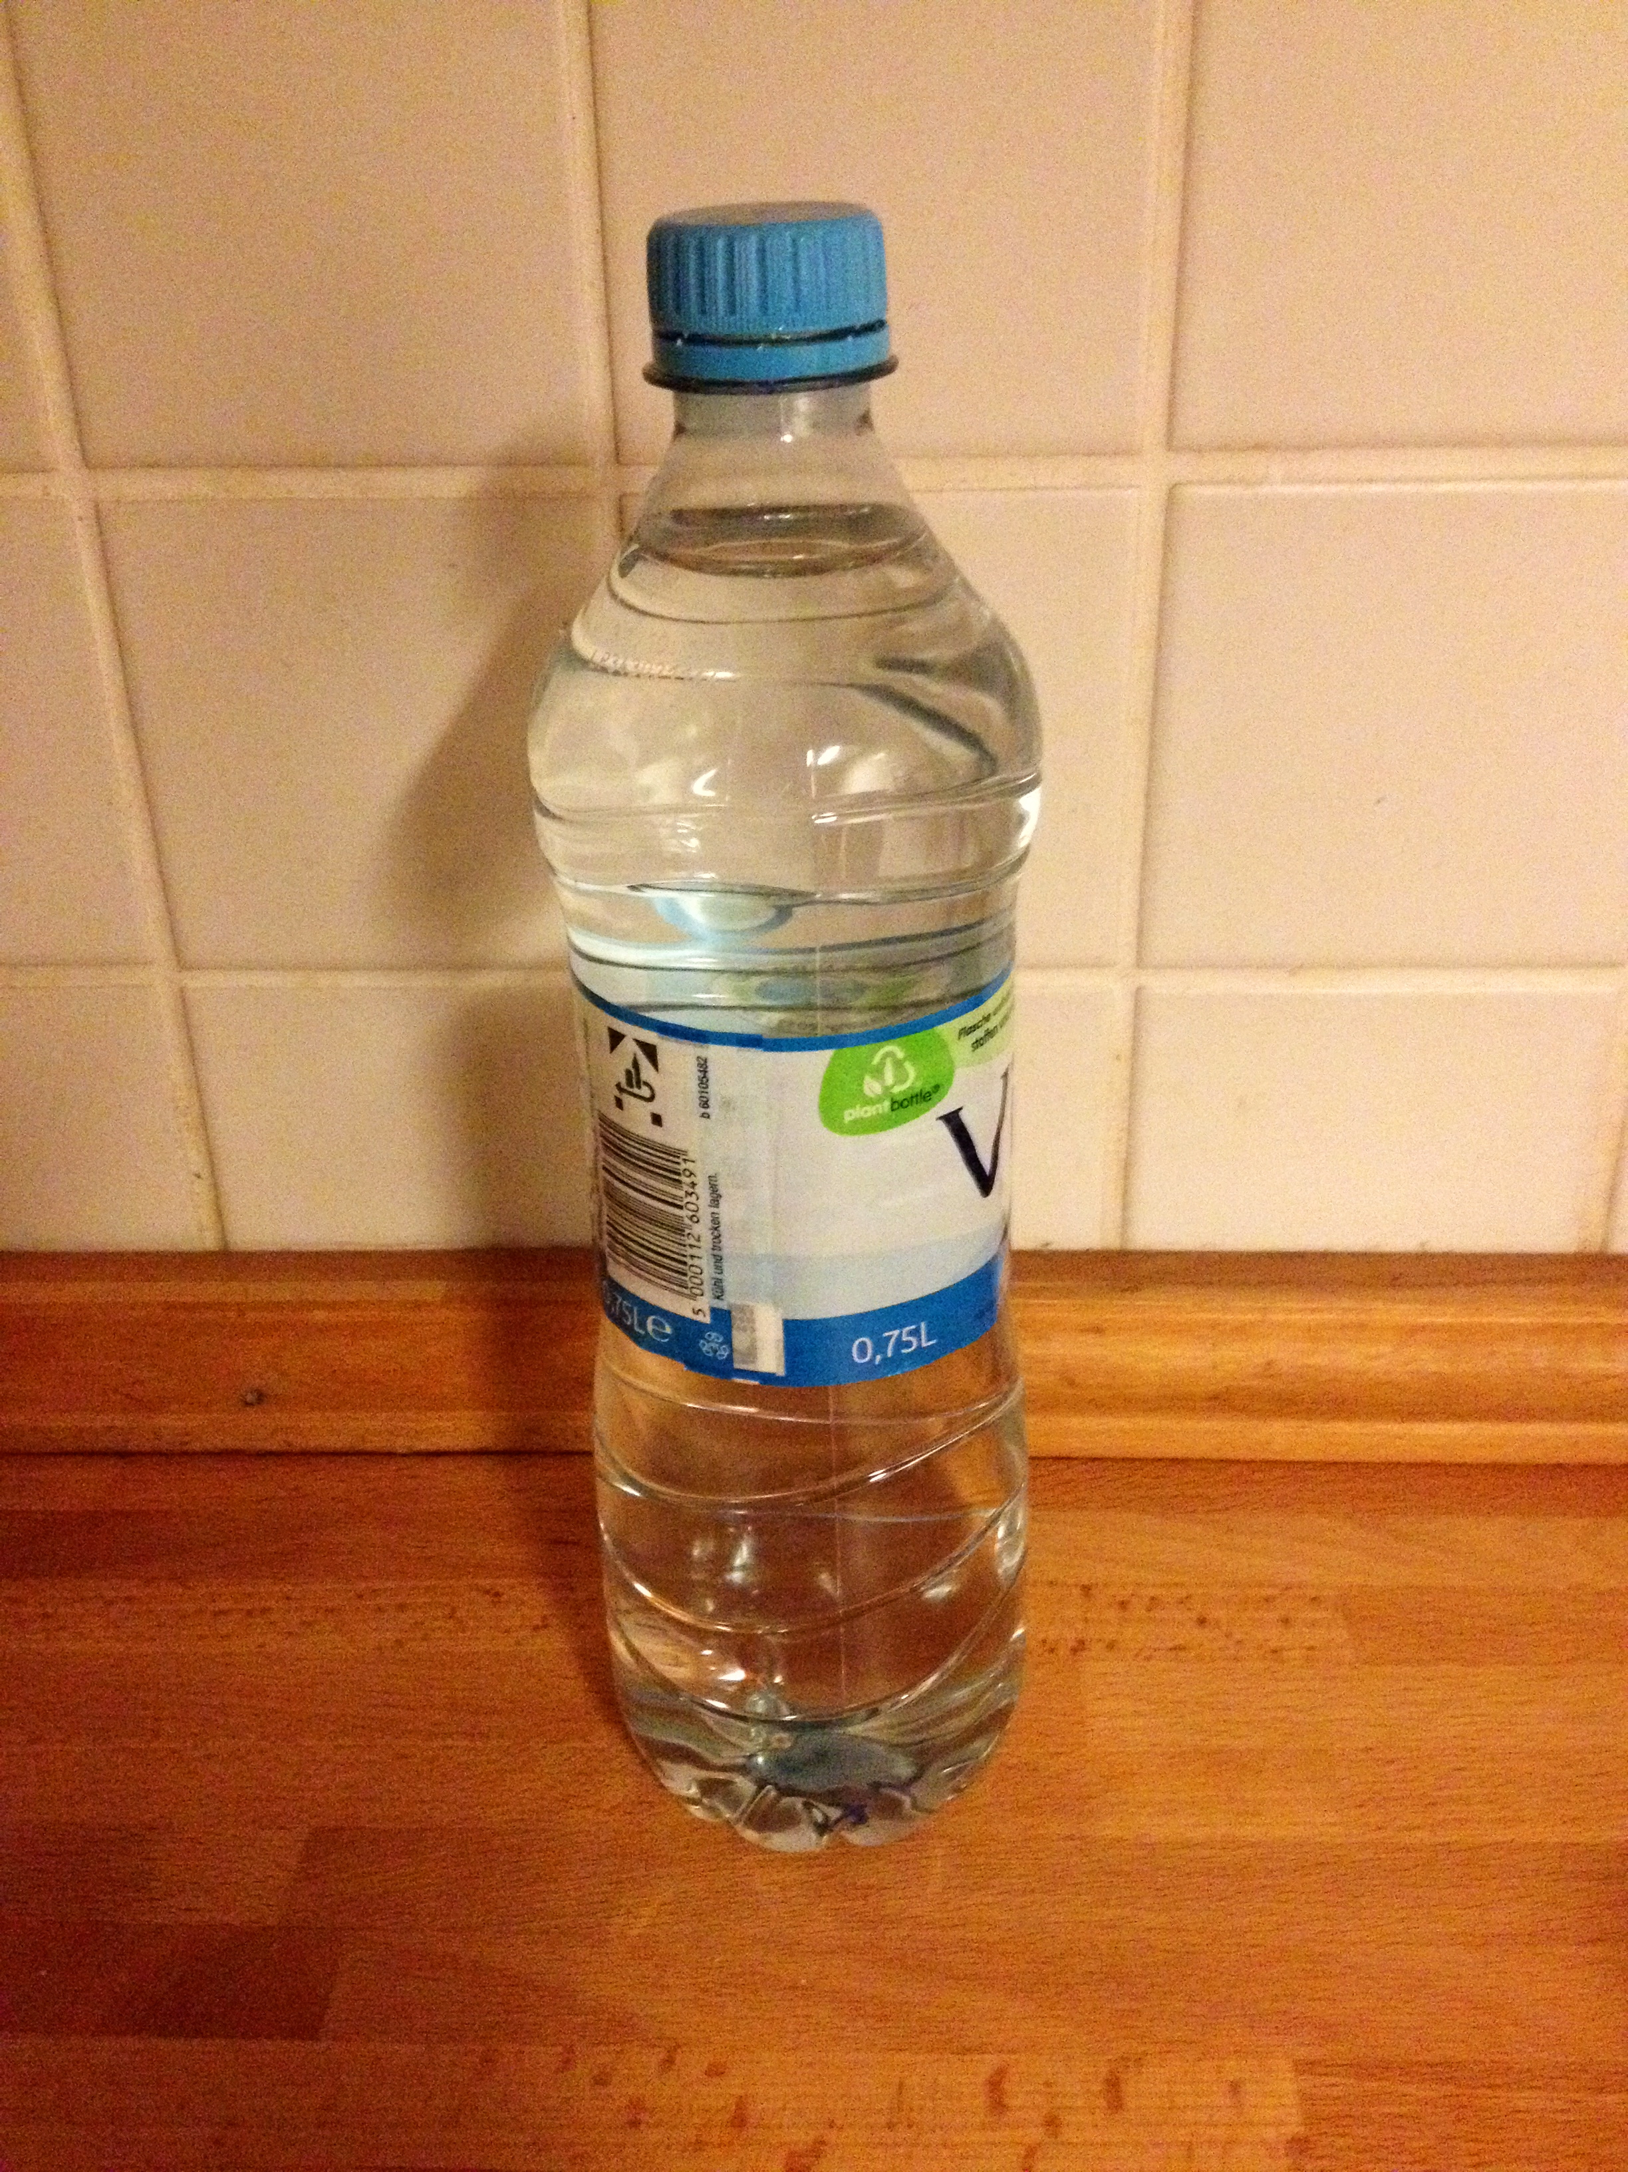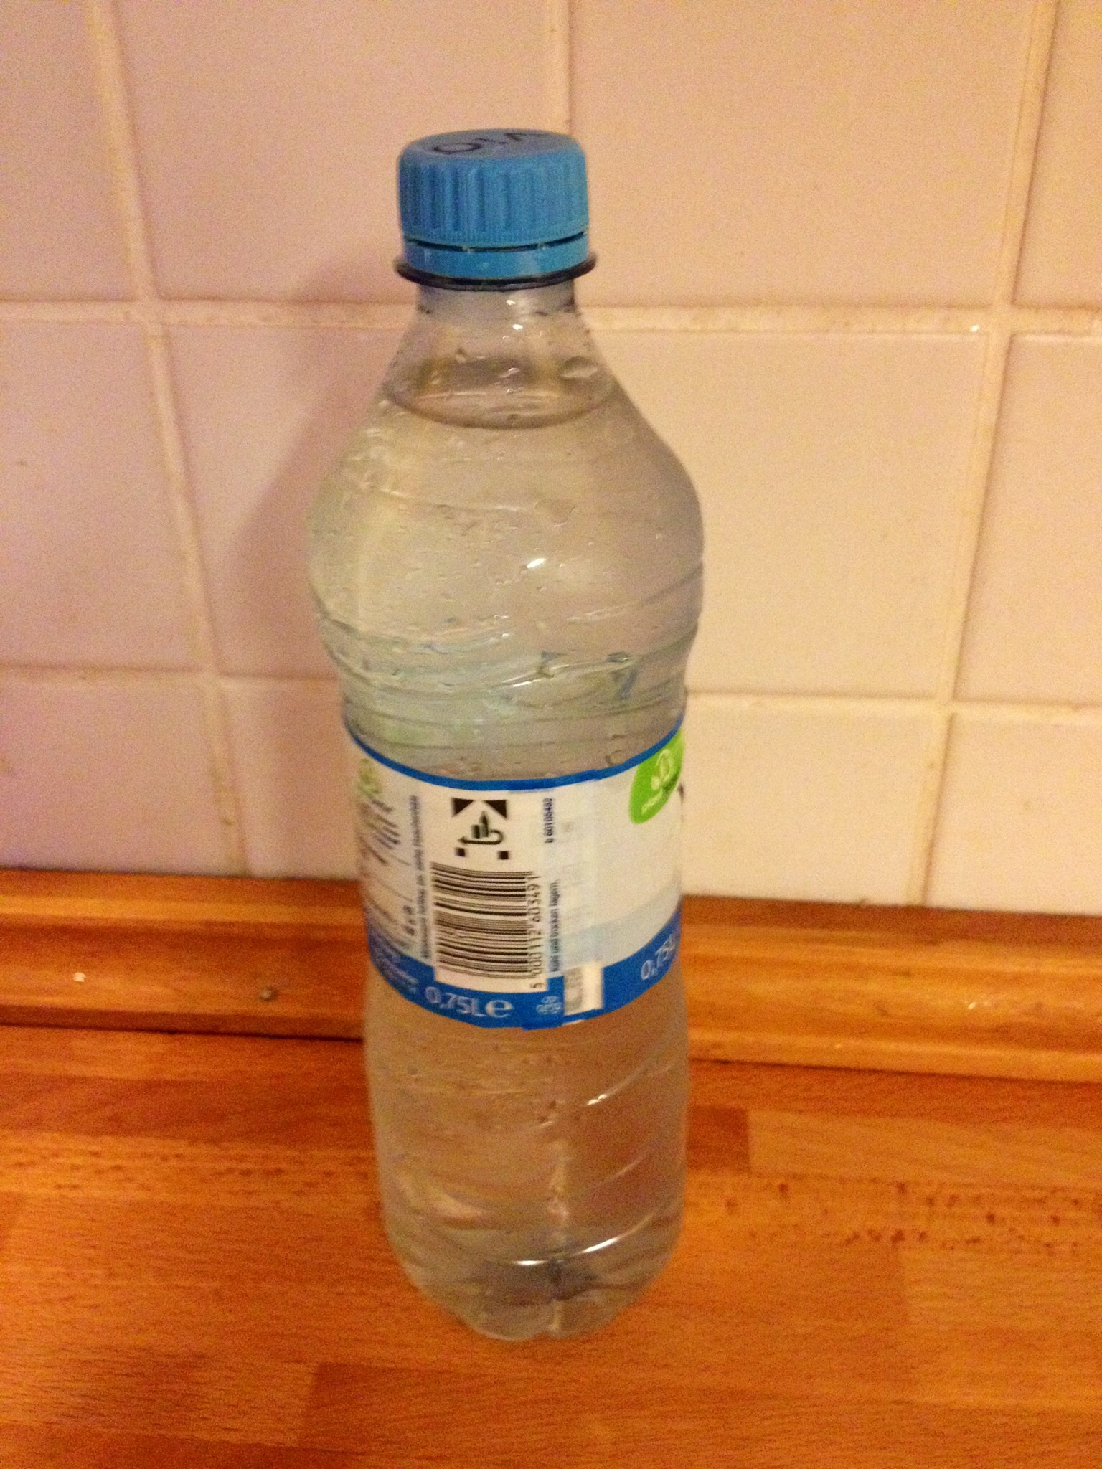
(Foto: Lötsch, LISUM)
Aufgabe:
Erkläre dieses Phänomen.

LISUM
Erwartungshorizont:

Erkläre dieses Phänomen.
Durch das kalte Wasser in der Flasche kühlt sich die Luft an der Flaschenoberfläche ab. (Dadurch steigt die relative Luftfeuchte auf über 100 %.) Ein Teil des in der Luft vorhandenen Wassers kondensiert dann an der Oberfläche der Flasche.

LISUM

